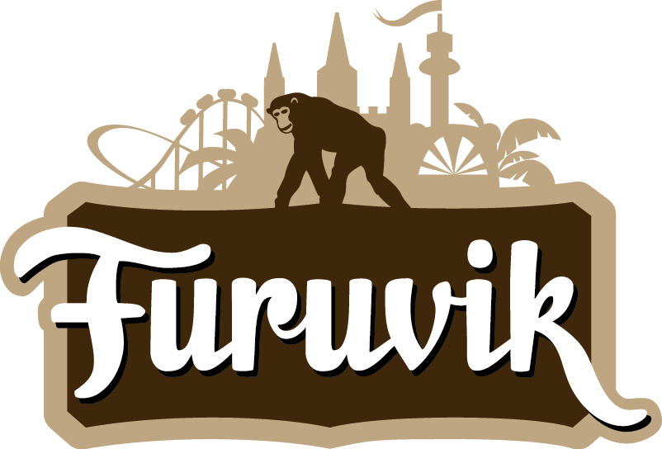

Pressmeddelande 2017-03-03

NY UTROTNINGSHOTAD LEMURART FLYTTAR IN PÅ FURUVIK

Idag, på World Wildlife Day, kan vi glädjande meddela att två nya lemurer av arten röd vari har flyttat in på Furuvik. Mangoro och Mandry, en hane och en hona, kommer förhoppningsvis få egna ungar, som ett led i bevarandearbetet av den röda varin där Furuvik är en viktig pusselbit.

Den röda varin tillhör familjen lemurer och återfinns idag endast i ett litet område på nordöstra Madagaskar. Det främsta hotet mot arten är, liksom för många andra arter, skogsskövling men den jagas även för sitt kötts skull. Bevarande av hotade arter är idag en gemensam uppgift för världens djurparker och Furuviksparken strävar efter att bidra så mycket som möjligt i detta viktiga uppdrag. Som ett led i bevarandearbetet har man nu välkomnat ett par av en ny art till parken, nämligen röd vari (Varecia Rubra) som är kritiskt hotad. Hanen (Mangoro) och honan (Mandry) kommer förhoppningsvis få ungar som kan bidra till det bevarandeprogram som arten ingår i. Bevarandeprogrammet har idag cirka 400 individer och styrs av den europeiska djurparksorganisationen EAZA.

– Vi har stor respekt för vårt uppdrag som djurpark. Därför arbetar vi idag systematiskt och långsiktigt med våra djur. Vår strategi är att så många av våra arter och individer som möjligt ska ingå i de bevarandeprogram som EAZA ansvarar för. Genom de ungar som Mangoro och Mandry förhoppningsvis kommer att få hjälper Furuviksparken till att förvalta och därmed skydda artens genetik på lång sikt, säger Daniel Hansson, djurchef i Furuviksparken.

Tävling för att uppmärksamma World Wildlife Day och hotet mot vilda arter
För att uppmärksamma World Wildlife Day och presentera den nya arten har Furuvik under 10 dagar haft en tävling i deras sociala medier. Varje dag släpptes nya ledtrådar med fokus på bevarande av biologisk mångfald och dess hot. Den som varit uppmärksam har kunnat komma fram till rätt svar, vilket också är dagens avslöjande, nämligen den röda varin. Med tävlingen ville djurparken fira World Wildlife Day och samtidigt uppmärksamma allmänheten på vad som hotar jordens biologiska mångfald. Hotet mot vår planet är idag större än någonsin men genom att engagera och lyssna på de nya generationerna kan vi tillsammans göra stor skillnad!
Klicka gärna in på http://wildlifeday.org/ och läs mer om vad just du kan göra för att sprida budskapet!
#DoOneThingToday #youth4wildlife #WorldWildlifeDay #EndWildlifeTrafficking

För mer information kontakta Daniel Hansson, djurchef på Furuvik, telefon 010-708 79 23 eller e-mail daniel.hansson@furuvik.se. För pressbilder besök vår Bildbank http://bilder.parksandresorts.com/furuvik/
________________________________________________________________________________________
Furuvik är en kombinationspark med djurpark, tivoli, badland och konsertarena, naturskönt belägen vid havet ca 1 mil söder om Gävle. Furuvik öppnade redan 1900. Sedan 2008 återfinns Nordens enda primatforskningsstation i parken. Furuvik är medlem i Svenska Djurparksföreningen samt den europeiska branschorganisationen EAZA. En av parkens viktigaste uppgifter är att sprida kunskap om djur och natur. 2016 hade Furuvik totalt ca 300 anställda under säsong och gästades Furuvik av drygt 260 000 besökare. Furuvik är sedan 2010 en del av Parks and Resorts, Nordens ledande aktör inom upplevelseindustrin. I gruppen ingår några av Sveriges mest populära resmål; Gröna Lund, Kolmården, Aquaria, Furuvik och Skara Sommarland.

